锐捷5750交换机与蓝海卓越认证计费
对接使用手册

Portal认证

目 录

蓝海卓越认证计费设置 3
一、 登录系统 3
二、 对接NAS或BRAS设置 4
第三方对接的必要条件 4
RADIUS对接 5
PORTAL对接 5
三、 编辑模板 6
四、 设定模板推送策略 7
默认模板 7
模板策略 8
五、 认证方式说明 9
六、 用户添加及管理 10
第一步：用户组管理 10
第二步：套餐设定 11
第三步：用户管理 12
锐捷交换机配置参考 14
七、 在锐捷交换机上配置PORTAL重定向设置 14
1 配置文件参考 14

蓝海卓越认证计费设置

登录系统
本系统是基于CENTOS安装，安装完成，在电脑上配置同网段的IP地址，在电脑浏浏览器中使用该IP地址即可访问，默认WEB端口：7788.
示例如下：
http://192.168.1.1:7788
登录界面如下图：
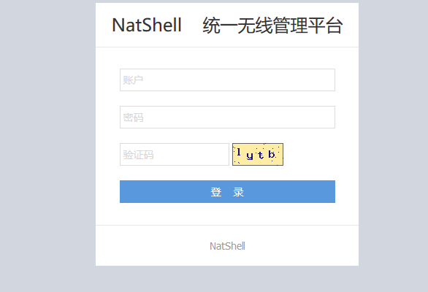
默认使用的帐号密码为：
用户名：admin
密码：admin123或Admin@123
登录成功界面如下图：
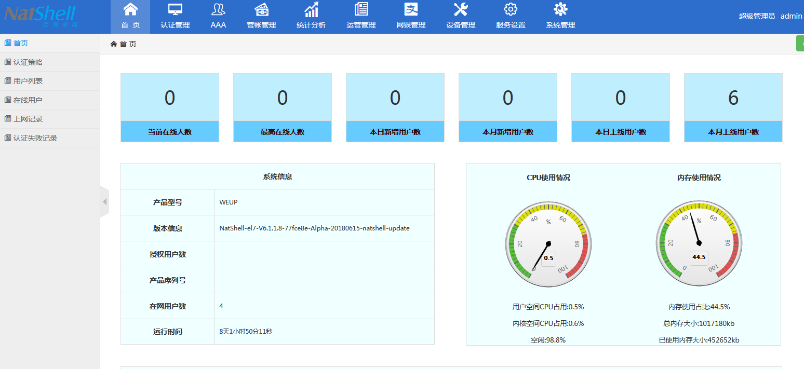

对接NAS或BRAS设置
本系统通常是与第三方厂家的NAS设备对接，可以是AC/BRAS/交换机/路由/防火墙等

第三方对接的必要条件
- 需要支持某一种PORTAL协议以及标准的RADIUS认证协议。
- 终端在未认证的情况下可以直接访问Portal认证页面，即打开浏览器输入：http://192.168.1.1:9090（示例，IP地址自行修改），通常要求NAS设备上开启白名单功能，将PORTAL认证页面放入白名单中。
- NAS设备可以同蓝海卓越统一认证服务器之间进行通信，NAS与蓝海卓越统一认证管理系统能通过IP地址相互通讯及访问，如果是远程访问，需要保证相关的端口不被防火墙屏蔽。标准常用端口如下：
- RADIUS端口：1812、1813、3799
- WEB端口：80、8888、8080、9090（WEB端口均可以自定义，其中默认的PORTAL展示端口为9090）
- PORTAL端口：2000

本系统上的对接设置为为两块，RADIUS对接和PORTAL对接，分别如下：

RADIUS对接
进入主系统—服务设置—NAS对接，点击左上角的“添加”按纽，显示如下图：
根据实际对接情况填写：
和PANABIT对接，信息如下：
- 名称：自定义方便识别的名字
- IP地址：PANABIT设备与计费通讯的IP地址
- 共享秘钥：双方对接使用的共享秘钥
- COA端口：3799
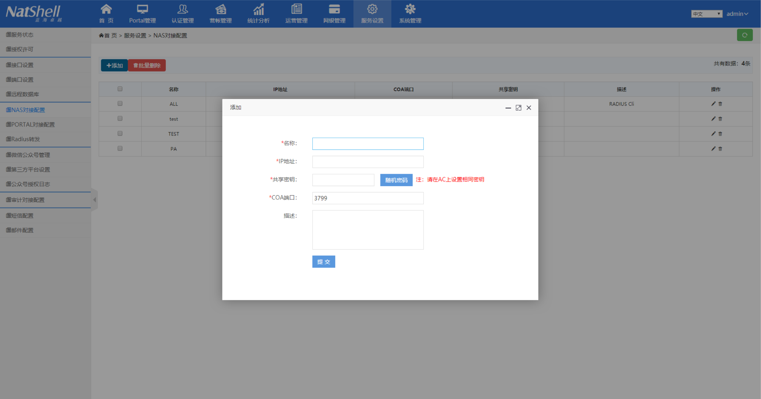

PORTAL对接
进入主系统—服务设置—PORTAL对接配置，点击左上角的“添加”按纽，显示如下图：
根据实际对接情况填写：
和PANABIT对接，信息如下：
- IP地址：PANABIT设备与计费通讯的IP地址
- 共享秘钥：双方对接使用的共享秘钥
- 设备名称：通常使用IP地址即可
- 协议版本号：1
- 认证方式：PAP
- 通讯端口：2000
- 超时时长：3秒以上，不超过10秒
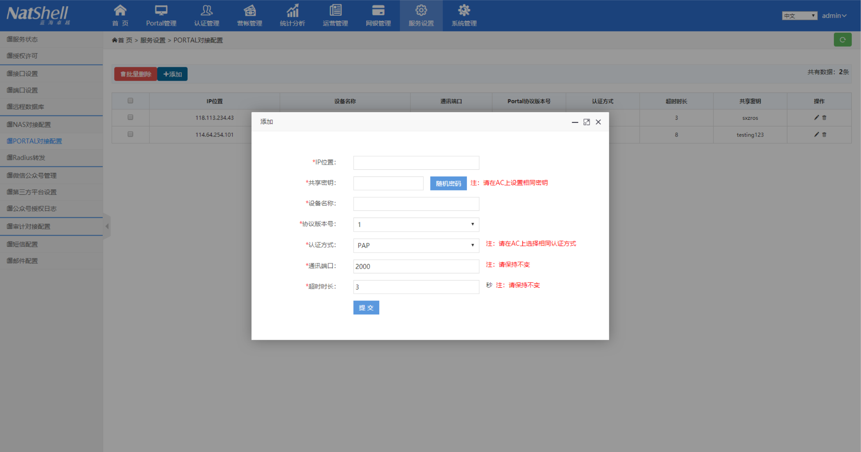

编辑模板
编辑模板通过打开主页面—认证管理—模板管理页面进入：
每个模板底部有色块，其中蓝色表示未使用模板 ，桔色表示被引用模板，红色表示默认模板。
鼠标悬浮在模板上方，可以对模板进行相应的操作：
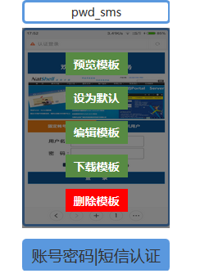

设定模板推送策略

默认模板
参考上一切的编辑模板中，如需设置默认模板，在模板悬浮窗口点击：设为默认，即可将该模板设置为默认模板。参考下图。
默认模板只能是全局唯一。
设置了模板策略后，必须点击：刷新按纽，以刷新模板策略。
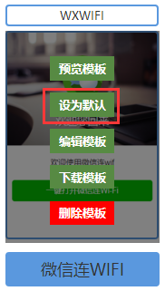

模板策略
本系统可以根据指定的时间、SSID、APMAC、ACIP等不同的参数匹配，推送不同的模板。
进入主页面—认证管理页面，关于模板策略的页面有如下几个：
- 认证策略：策略设定页面
- AP信息：AP信息录入管理页面，主要是AP的MAC地址和备注，可以使用页面添加和批量导入。
- AP组管理：对AP进行组设置，方便策略设定
- 时间管理：设定时间条件，方便策略组合。
- SSID管理：设定SSID名称，方便策略组合。
认证策略设置
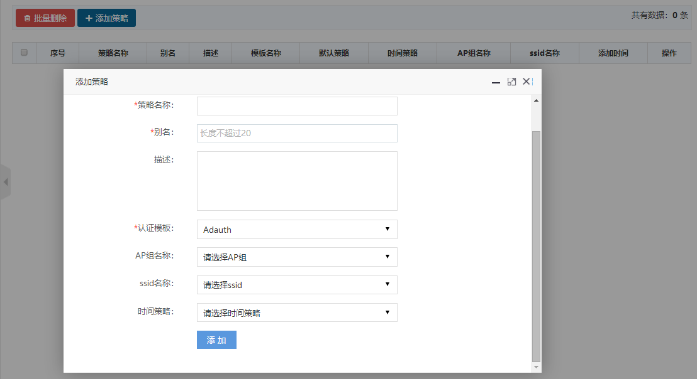
在本页面中，除了名称和描述性的字段个，和策略有关的字段共如下几个：
- 认证模板
- AP组名称
- SSID名称
- 时间策略
通过这几种因素的组合，可以设定不同的PORTAL推送策略

认证方式说明
本系统支持如下认证方式：
- 一键认证
- 帐号密码认证
- 短信认证
- 微信连WIFI与强关注
- AD域（LDAP）认证
- 访客扫码认证
- APP认证
- 二次认证
- MAC二次免认证
- MAC无感知流程
- 哑终端认证

用户添加及管理

第一步：用户组管理
用户组属于管理范围，和用户的认证属性无关，在本系统中，用户组可以做自定义，多级扩展，并且组的名称可以由管理员自定义，管理起来比较灵活。
在初始使用本系统时，应该先根据需要建好用户组，在用户级中再进行添加用户操作。具体操作如下：
主界面—AAA—用户组管理—右上方的添加用户组版块—进行添加用户组操作
在与PANABIT对接时，厂商需选择：PANABIT，如下图：
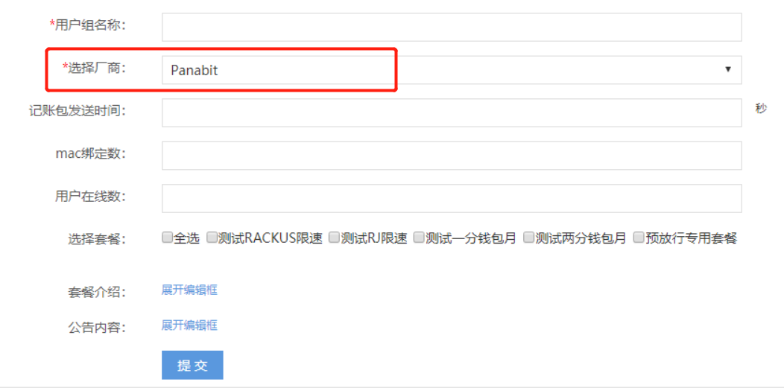
- 用户组名称：管理员定义的用户组名称
- 选择厂商：此处选择厂商，决定了该组的用户建立后生成的对应属性，请严格按照对应厂商选择，否则可能会出现无法限速，无法认证等情况
- 记帐包发送时间：要求NAS发送记帐包的间隔时间，单位为秒，通常建议5000用户以内设置为300秒，5000用户以上设置为1200秒。
- MAC绑定数：设置该组默认的MAC绑定数，用于开户时自动生成该属性。
- 用户在线数：设置该组默认的MAC绑定数，用于开户时自动生成该属性。
- 选择套餐：选择可以在该用户组使用的套餐，该选择也可以在建立套餐时反选用户组。
- 套餐介绍：用于展示在用户登录自助系统后，查看套餐介绍。
- 公告内容：用于在用户登录自助系统后，查看公司内容的设置。
- 删除当前用户组：如果当前用户组下有用户，或下级用户组有用户，则不可被删除。

第二步：套餐设定
带宽组
设定套餐前，我们需要先设定带宽组，合理的带宽分配，帮让用户体验更好。
点击主菜单—AAA—带宽组—添加带宽组，显示如下界面
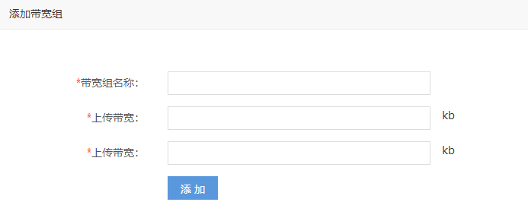

第三步：用户管理
用户开户
用户开户有三种方式
- 管理员前台页面开户
- 接口开户
- 用户自助开户
这里描述的是第一种，管理员前台开户

操作步骤：
主界面—AAA—用户列表—选择用户组—添加用户，出现如下界面
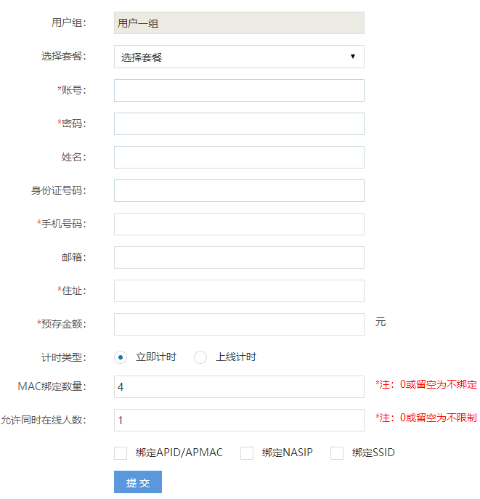
- 用户组：点击添加用户前，就已经选择好了用户组，因此这里的用户组不可以设置。
- 选择套餐：可以通过下拉列表显示可用套餐，这里的套餐只显示该用户组可用套餐。选择了套餐后，下方的预存金额框里，会自动填充该套餐的金额。如无特殊原因，通常无需改动
- 帐号：用户上网认证所用的帐号
- 密码：用户上网认证所用的密码
- 姓名 / 身份证号码：用户真实姓名和用户身份证号码，该填写项目可以对用户进行身份证与姓名对应的实名认证。(该功能是否生效，取决于设置，设置地址为：主界面—系统管理—开户配置—是否进行实名认证，如果开启，则在开户提交时，会强制调用接口进行实名认证，身份证号和姓名不符的，无法进行开户)
- 手机号码、邮箱、住址：均为用户信息，根据实际情况填写即可
- 预存金额：选择套餐后，会自动生成，通常无需填写
- 计时类型：分为立即计时和上线计时，立即计时表示开户完成后，即以开户时间为用户的开始计时时间，并核算出用户的结束时间。上线计时表示，用户会在第一次上线后，才开始计算用户的开始时间，如果用户未上线认证过，则用户的上线时间和下线时间均为空。
- MAC绑定数量：如果填0，则为不绑定，用户每次上线，均会记录最新上线的设备的MAC地址。如果绑定，则绑定填写的数字，系统会自动绑定，无需人工干预。
- 允许同时在线人数：同一个帐号允许同时在线人数
- 该参数和MAC绑定数量是相互制约的关系。
- 如绑定5个MAC，但是允许同时在线人数是2，则在这5个绑定的终端中，用户任意登录，但只会保持两台终端在线，后上线的会把前面上线的用户踢掉。(该功能是否生效，取决于设置，设置地址为：主界面—系统管理—开户配置—超过最大在线用户是否挤用户下线)
- 如绑定2个MAC，但是允许同时在线人数是5，则只有这两个绑定了MAC的终端可以上线，其他未绑定MAC的终端无法上线。
- 绑定APID/APMAC / 绑定NASIP / 绑定SSID
这三种绑定的含义如字面意义，如果要绑定，只需要开户时勾选，则用户第一次上线后，会自动进行绑定。

锐捷交换机配置参考

在锐捷交换机上配置PORTAL重定向设置

1 配置文件参考1（5750E)
NBS5750-E#sh run

Building configuration...
Current configuration: 6440 bytes

version NBS5750_RGOS 11.4(1)B70
hostname NBS5750-E
!
errdisable recovery interval 300
no spanning-tree
!
ip access-list extended te
10 permit icmp host 114.114.114.114 host 172.16.10.1
20 permit icmp host 172.16.10.1 host 114.114.114.114
30 permit ip any any
!
ip access-list counter te
!
ip portal source-interface AggregatePort 1
http redirect direct-site 10.10.10.254 arp
http redirect direct-site 10.10.11.2 arp
http redirect direct-site 172.16.1.1 arp
http redirect direct-site 172.16.10.1 arp
http redirect direct-site 172.16.10.189
http redirect direct-site 172.16.20.1 arp
web-auth direct-host 172.16.1.0 255.255.255.0
web-auth direct-host 10.10.11.2
web-auth direct-host 10.10.10.0 255.255.255.0
web-auth direct-host 172.16.10.1 arp
!
web-auth template eportalv2
ip 10.10.11.2
port 2000
url http://10.10.11.2:9090
authentication default
accounting default
!
web-auth template eportalv1
!
username admin password ruijie123
!
aaa new-model
!
aaa accounting update periodic 15
aaa accounting update
aaa accounting network default start-stop group radius
aaa authentication dot1x default group radius
aaa authentication web-auth default group radius
!
cwmp
acs url http://118.190.126.198/service/acs/G1QT1Z3005423
cpe inform interval 180
!
service dhcp
!
ip dhcp pool AP
lease 0 4 0
network 172.16.1.0 255.255.255.0
dns-server 222.222.222.222 223.5.5.5
default-router 172.16.1.1
!
ip dhcp pool sta2
lease 0 4 0
network 172.16.20.0 255.255.255.0
dns-server 222.222.222.222 223.5.5.5
default-router 172.16.20.1
!
ip dhcp pool sta1
lease 0 4 0
network 172.16.8.0 255.255.252.0
dns-server 222.222.222.222 223.5.5.5
default-router 172.16.10.1
!
install 0 NBS5750-28GT4XS-E
!
sysmac c0b8.e6da.dce4
ip name-server 223.5.5.5
ip name-server oob 223.5.5.5
ip name-server 114.114.114.114
ip name-server oob 114.114.114.114
!
enable service web-server http
enable service web-server https
webmaster level 0 username admin password ruijie123
mmu buffer-mode normal
!
nfpp
no arp-guard enable
no icmp-guard enable
no ip-guard enable
no dhcp-guard enable
no dhcpv6-guard enable
no nd-guard enable
!
no service password-encryption
!
ip radius source-interface AggregatePort 1
radius-server host 10.10.11.2 key testing123
!
redundancy
!
clock timezone AsiaShanghai +8 0
!
no zam
enable password ruijie123
!
vlan range 1,10,20
!
interface GigabitEthernet 0/1
no switchport
!
interface GigabitEthernet 0/2
switchport mode trunk
rldp port loop-detect shutdown-port
!
interface GigabitEthernet 0/3
switchport mode trunk
rldp port loop-detect shutdown-port
web-auth enable eportalv2
!
interface GigabitEthernet 0/4
switchport mode trunk
rldp port loop-detect shutdown-port
web-auth enable eportalv2
!
interface GigabitEthernet 0/5
switchport mode trunk
rldp port loop-detect shutdown-port
web-auth enable eportalv2
!
interface GigabitEthernet 0/6
switchport mode trunk
rldp port loop-detect shutdown-port
web-auth enable eportalv2
!
interface GigabitEthernet 0/7
switchport mode trunk
rldp port loop-detect shutdown-port
web-auth enable eportalv2
!
interface GigabitEthernet 0/8
switchport mode trunk
rldp port loop-detect shutdown-port
web-auth enable eportalv2
!
interface GigabitEthernet 0/9
switchport mode trunk
rldp port loop-detect shutdown-port
web-auth enable eportalv2
!
interface GigabitEthernet 0/10
switchport mode trunk
rldp port loop-detect shutdown-port
anti-arp-spoofing ip 172.16.10.1
web-auth enable eportalv2
!
interface GigabitEthernet 0/11
switchport mode trunk
rldp port loop-detect shutdown-port
web-auth enable eportalv2
!
interface GigabitEthernet 0/12
switchport mode trunk
rldp port loop-detect shutdown-port
web-auth enable eportalv2
!
interface GigabitEthernet 0/13
switchport mode trunk
rldp port loop-detect shutdown-port
!
interface GigabitEthernet 0/14
switchport mode trunk
rldp port loop-detect shutdown-port
!
interface GigabitEthernet 0/15
switchport mode trunk
rldp port loop-detect shutdown-port
!
interface GigabitEthernet 0/16
switchport mode trunk
rldp port loop-detect shutdown-port
!
interface GigabitEthernet 0/17
switchport mode trunk
rldp port loop-detect shutdown-port
!
interface GigabitEthernet 0/18
switchport access vlan 10
rldp port loop-detect shutdown-port
!
interface GigabitEthernet 0/19
switchport mode trunk
rldp port loop-detect shutdown-port
!
interface GigabitEthernet 0/20
switchport mode trunk
rldp port loop-detect shutdown-port
!
interface GigabitEthernet 0/21
port-group 10
rldp port loop-detect shutdown-port
!
interface GigabitEthernet 0/22
port-group 10
rldp port loop-detect shutdown-port
!
interface GigabitEthernet 0/23
port-group 10
rldp port loop-detect shutdown-port
!
interface GigabitEthernet 0/24
port-group 10
rldp port loop-detect shutdown-port
!
interface GigabitEthernet 0/25
switchport mode trunk
rldp port loop-detect shutdown-port
!
interface GigabitEthernet 0/26
no switchport
port-group 1
!
interface GigabitEthernet 0/27
no switchport
port-group 1
!
interface GigabitEthernet 0/28
no switchport
port-group 1
!
interface TenGigabitEthernet 0/29
switchport mode trunk
rldp port loop-detect shutdown-port
web-auth enable eportalv2
!
interface TenGigabitEthernet 0/30
switchport mode trunk
rldp port loop-detect shutdown-port
web-auth enable eportalv2
!
interface TenGigabitEthernet 0/31
switchport mode trunk
rldp port loop-detect shutdown-port
web-auth enable eportalv2
!
interface TenGigabitEthernet 0/32
switchport mode trunk
rldp port loop-detect shutdown-port
web-auth enable eportalv2
!
interface AggregatePort 1
no switchport
aggregateport load-balance src-dst-ip
ip address 10.10.10.254 255.255.255.0
!
interface AggregatePort 10
switchport mode trunk
web-auth enable eportalv2
!
interface VLAN 1
ip address 172.16.1.1 255.255.255.0
!
interface VLAN 10
ip address 172.16.10.1 255.255.252.0
!
interface VLAN 20
ip address 172.16.20.1 255.255.255.0
!
interface Mgmt 0
ip address 192.168.1.200 255.255.255.0
!
ip route 0.0.0.0 0.0.0.0 AggregatePort 1 10.10.10.1
!
no offline-detect
station-move permit
!
line console 0
line vty 0 4
password ruijie123
!
end
NBS5750-E#

1 配置文件参考2（5750C)
[BEGIN] 2018/4/23 16:13:09
no zam
!
vlan range 1,10
!
interface GigabitEthernet 0/1
no switchport
ip address 10.10.10.2 255.255.255.0
!
interface GigabitEthernet 0/2
switchport access vlan 10
!
interface GigabitEthernet 0/3
switchport access vlan 10
web-auth enable eportalv2
!
interface GigabitEthernet 0/4
!
interface GigabitEthernet 0/5
!
interface GigabitEthernet 0/6
!
interface GigabitEthernet 0/7
!
interface GigabitEthernet 0/8
!
interface GigabitEthernet 0/9
!
interface GigabitEthernet 0/10
!
interface GigabitEthernet 0/11
!
interface GigabitEthernet 0/12
!
interface GigabitEthernet 0/13
!
interface GigabitEthernet 0/14
!
interface GigabitEthernet 0/15
!
interface GigabitEthernet 0/16
!
interface GigabitEthernet 0/17
!
interface GigabitEthernet 0/18
!
interface GigabitEthernet 0/19
!
interface GigabitEthernet 0/20
!
interface GigabitEthernet 0/21
!
interface GigabitEthernet 0/22
!
interface GigabitEthernet 0/23
!
interface GigabitEthernet 0/24
!
interface GigabitEthernet 0/25
!
interface GigabitEthernet 0/26
!
interface GigabitEthernet 0/27
!
interface GigabitEthernet 0/28
!
interface TenGigabitEthernet 0/29
!
interface TenGigabitEthernet 0/30
!
interface TenGigabitEthernet 0/31
!
interface TenGigabitEthernet 0/32
!
interface VLAN 10
ip address 192.168.10.1 255.255.255.0
!
interface Mgmt 0
!
ip route 0.0.0.0 0.0.0.0 10.10.10.1
!
line console 0
line vty 0 4
!
end
Ruijie(config)#end
*Apr 23 16:12:22: %SYS-5-CONFIG_I: Configured from console by console
Ruijie#show run
Ruijie#show running-config

Building configuration...
Current configuration: 2208 bytes

version S5700H_RGOS 11.4(1)B12P8
!
no spanning-tree
!
http redirect direct-site 10.10.10.1
http redirect direct-site 192.168.10.1 arp
!
web-auth template eportalv2
ip 47.93.25.25
url http://47.93.25.25:9090
fmt cmcc-ext1
!
web-auth portal key natshell
!
aaa new-model
!
aaa accounting update
aaa accounting network default start-stop group radius
aaa authentication web-auth default group radius
!
cwmp
!
service dhcp
!
ip dhcp pool 11
network 192.168.10.0 255.255.255.0
dns-server 202.99.166.4
default-router 192.168.10.1
!
install 0 S5750C-28SFP4XS-H
!
sysmac 0074.9c29.3372
!
mmu buffer-mode normal
!
nfpp
!
no service password-encryption
!
radius-server host 47.93.25.25 key natshell
!
redundancy
!
no zam
!
vlan range 1,10
!
interface GigabitEthernet 0/1
no switchport
ip address 10.10.10.2 255.255.255.0
!
interface GigabitEthernet 0/2
switchport access vlan 10
!
interface GigabitEthernet 0/3
switchport access vlan 10
web-auth enable eportalv2
!
interface GigabitEthernet 0/4
!
interface GigabitEthernet 0/5
!
interface GigabitEthernet 0/6
!
interface GigabitEthernet 0/7
!
interface GigabitEthernet 0/8
!
interface GigabitEthernet 0/9
!
interface GigabitEthernet 0/10
!
interface GigabitEthernet 0/11
!
interface GigabitEthernet 0/12
!
interface GigabitEthernet 0/13
!
interface GigabitEthernet 0/14
!
interface GigabitEthernet 0/15
!
interface GigabitEthernet 0/16
!
interface GigabitEthernet 0/17
!
interface GigabitEthernet 0/18
!
interface GigabitEthernet 0/19
!
interface GigabitEthernet 0/20
!
interface GigabitEthernet 0/21
!
interface GigabitEthernet 0/22
!
interface GigabitEthernet 0/23
!
interface GigabitEthernet 0/24
!
interface GigabitEthernet 0/25
!
interface GigabitEthernet 0/26
!
interface GigabitEthernet 0/27
!
interface GigabitEthernet 0/28
!
interface TenGigabitEthernet 0/29
!
interface TenGigabitEthernet 0/30
!
interface TenGigabitEthernet 0/31
!
interface TenGigabitEthernet 0/32
!
interface VLAN 10
ip address 192.168.10.1 255.255.255.0
!
interface Mgmt 0
!
ip route 0.0.0.0 0.0.0.0 10.10.10.1
!
line console 0
line vty 0 4
!
end
Ruijie#show ver
System description : Ruijie 10G Ethernet Switch(S5750C-28SFP4XS-H) By Ruijie Networks
System start time : 2018-04-23 15:16:53
System uptime : 0:00:55:38
System hardware version : 1.01
System software version : S5700H_RGOS 11.4(1)B12P8
System patch number : NA
System serial number : G1MV145000038
System boot version : 1.2.28
Module information:
Slot 0 : S5750C-28SFP4XS-H
Cpu 0:
Hardware version : 1.01
Boot version : 1.2
Software version : S5700H_RGOS 11.4(1)B12P8
Serial number : G1MV145000038

[END] 2018/4/23 16:13:35

